Werkstoff- und Bauteilprüfungen unter Wasserstoffeinfluss

Auf einen Blick:
- Servohydraulische Prüfmaschine mit Nennkräften bis 100 kN
- Dauerschwing- und LCF- (Low Cycle Fatigue) Versuche
- Optionaler Ausbau mit Temperierkammer

Zusätzlich verfügbar:
Fotos
Videos
Englische Version
glische Version

ZwickRoell, Mai 2022. Wasserstoff gilt als Energieträger der Zukunft. Das bedingt aber auch umfangreiche Materialprüfungen über dessen Auswirkungen auf metallische Werkstoffe bei Transport und Lagerung. Solche Untersuchungen sind eine Herausforderung und gehen weit über Standardprüfungen hinaus. Langjährige Erfahrungen auf diesem Gebiet hat die Materialprüfanstalt (MPA) der Universität Stuttgart. Sie setzt hierzu verschiedene servohydraulische Prüfsysteme von
ZwickRoell ein.

Zahlreiche metallische Werkstoffe verspröden unter direktem Wasserstoffeinfluss, was als Folge eine Reduktion der Duktilität und damit der Bruchdehnung bedeutet. Werkstoffkonzepte für diese innovativen Anwendungen müssen daher realitätsnah validiert werden.
Der Wasserstoffeinfluss auf Stahl erfolgt durch direkten Kontakt mit Druckwasserstoff oder anderen wasserstoffhaltigen Medien. Die Auswirkung ist eine Versprödung des Werkstoffs, der dann bei Beanspruchung plötzlich spröde versagt. Diese Versagensmechanismen werden unter anderem bei bruchmechanischen Untersuchungen erforscht. Das Prüfspektrum der MPA Stuttgart umfasst unter anderem das Werkstoffverhalten in Druckwasserstoff sowie in Flüssigwasserstoff bei Temperaturen von 563 K bis hin zu 4 K und damit nahe dem absoluten Nullpunkt. Untersucht werden Verformungs- und Versagensverhalten einschließlich Rissinitiierung und -fortschritt bei statischer und schwingender Beanspruchung.
Für die Prüfungen werden servohydraulischen Prüfmaschinen der HA- und HC-Baureihe von ZwickRoell mit einer dynamischen Nennkraft von bis zu 100 kN eingesetzt. In die Prüfmaschinen sind als Standard Druckwasserstoff-Behälter bis 400 bar integriert. Für Sonderausführungen sind 1.000 bar möglich. Die Wasserstoffdruckaufbereitung erfolgt über einen Wasserstoffkompressor. Mit den Prüfmaschinen werden unter anderem Untersuchungen der Bruchmechanik an CT-Proben, des Slow Strain Rate Verhaltens (SSRT), oder der Ermüdungseigenschaften mittels gekerbter Gewindeproben durchgeführt.

Kontakt ZwickRoell Kontakt Presseagentur
ZwickRoell GmbH & Co. KG awikom gmbh
Wolfgang Mörsch Dr. Peter Stipp
August-Nagel-Str. 11 Otto-Hahn-Ring 3-5
89079 Ulm 64653 Lorsch
Tel: +49 (0) 7305-10-763 Tel: +49 (0) 6251-17550-18
wolfgang.moersch@zwickroell.com peter.stipp@awikom.de
www.zwickroell.com www.awikom.de

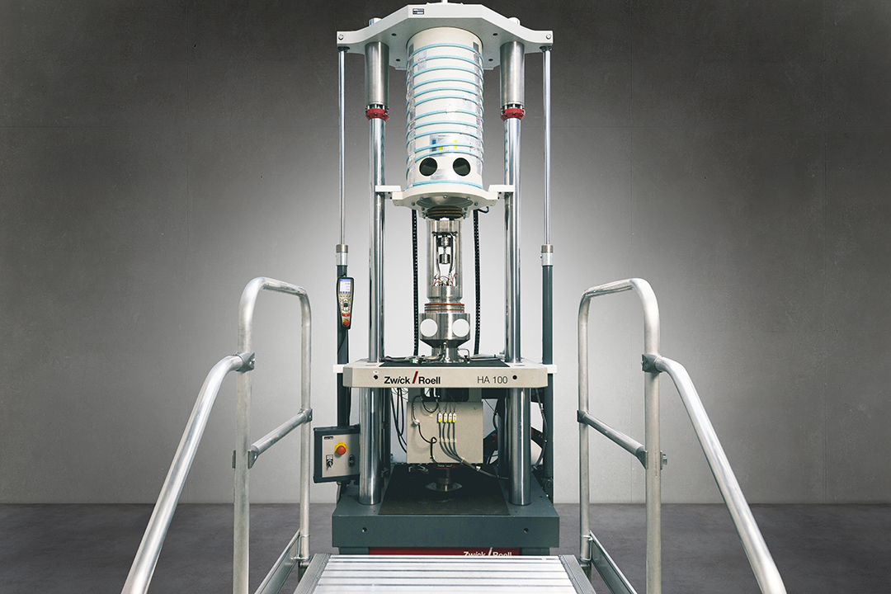

Servohydraulische Prüfmaschine HA 100 mit Wasserstoffbehälter (Bildquelle MPA)

Über die ZwickRoell Gruppe
Kunden der ZwickRoell Gruppe profitieren von über 160 Jahren Erfahrung in der Material- und Bauteilprüfung. ZwickRoell ist weltweit führend in der statischen Prüfung und verzeichnet ein signifikantes Wachstum bei Betriebsfestigkeitsprüfsystemen. In Zahlen ausgedrückt: Im Geschäftsjahr 2021 erzielte das Unternehmen einen Umsatz von 255 Mio. EUR. Zur Firmengruppe ZwickRoell gehören mehr als 1.650 Mitarbeiter und Produktionsstandorte in Deutschland (Ulm, Bickenbach), Großbritannien (Stourbridge) und Österreich (Fürstenfeld). Das Unternehmen verfügt über weitere Niederlassungen in Frankreich, Großbritannien, Spanien, USA, Mexiko, Brasilien, Singapur und China, sowie weltweite Vertretungen in
56 Ländern. Weitere Informationen auf www.zwickroell.com
Text und druckfähiges Bildmaterial unter pr.awikom.de/zwick

